第十二号様式（第十五条第一項）（日本産業規格Ａ版）

 | 縮 尺 | 地籍図
道路となる土地の地名地番 |  | 付近見取図
 |  | 構造図
幅員 メートル・延長 メートル・自動車転回広場 平方メートル
道の築造と併せて行おうとする開発行為の規模 平方メートル

 | 指定年月日 | 年 月 日
 | 番号 | 第号

承 諾 書 | この図面のとおり道路位置の指定を承諾いたします。  年 月 日  申請者 様 |  |  | 申請者住所・氏名
 | 地名・地番  権利別 | 住 所 |  |  | 氏 名 | 印
備 考
図面作成者住所・氏名
測 量 者 住 所・氏 名

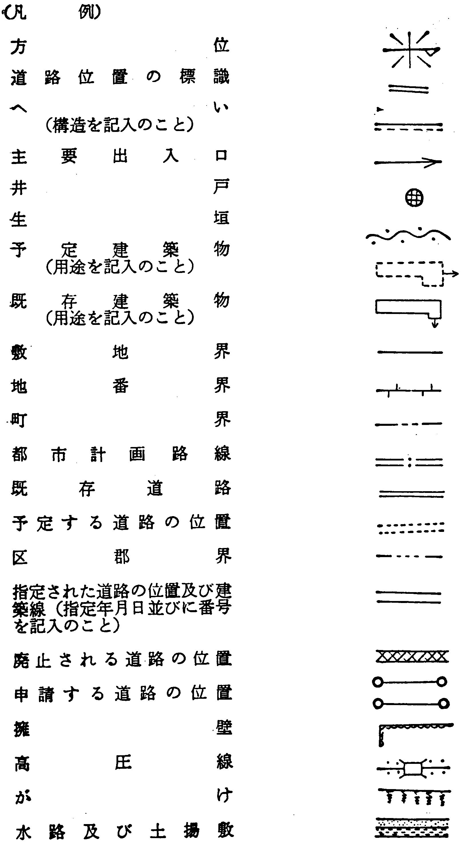

（注意）
１ 承諾書の欄は、土地の所有者及びその土地又はその土地の建築物若しくは工作物について該当する権利をそれぞれ記入すること。
２ 図面中に、地番、権利別及び氏名をそれぞれ記入すること。
３ 備考欄には、権利者の承諾に関連し特記すべき事項を記入すること。
４ 申請の道路の幅員及び長さの単位は「メートル」（小数点以下２位まで）とすること。
５ 付近見取図、道路構造図及び土地に高低差がある場合は、その断面図を記入すること。
６ 付近見取図と地籍図の方位は、一致させること。
７ 隣地境界又は測量の基点から申請道路までの距離を記入すること。
８ ※印のある欄には記入しないこと。

